

Załącznik nr 1: Formularz oferty

FORMULARZ OFERTY
SP-247/24-RBD/02
dotyczący robót budowlanych polegających na dostawie i montażu ścianek działowych wraz z drzwiami, o łącznej orientacyjnej długości 8,7 m i wysokości 3,1 m
w ramach projektu „Dobre zdrowie kadry Wojewódzkiego Urzędu Pracy w Łodzi”

Dane kontaktowe
Nazwa Wykonawcy
Dane adresowe:
Telefon |  | E-mail
REGON |  | NIP

Opis przedmiotu zamówienia | Cena za całość netto/brutto
Przedmiotem zamówienia są roboty budowlane obejmujące zabudowę (tzw. ścianki działowej wraz z drzwiami) wg poniższego rysunku poglądowego.

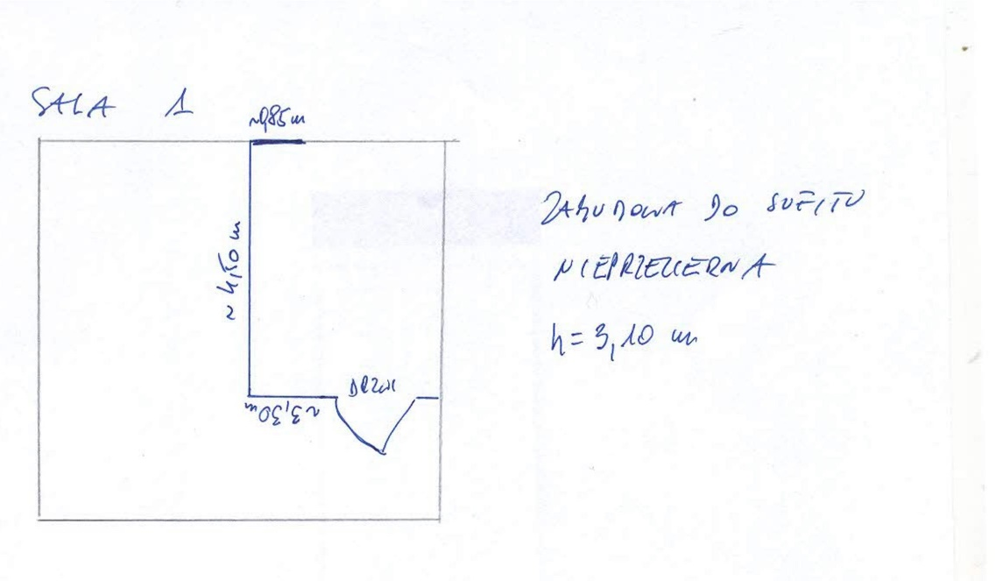

Przedstawiona cena obejmuje wszystkie koszty związane z ofertą, w tym: koszty wizyty przygotowawczej (wizyta uwzględniająca m.in. pomiary przeprowadzone przez przedstawiciela oferenta) dostawy, rozładunku oraz montażu.

Cechy zabudowy: zabudowa nie wymagająca twardego montażu, ściany nieprzezierne, wygłuszone (grubość pianki wygłuszającej min. 10mm), preferowany materiał wykonania - płyta MDF, dwustronne obicie tapicerskie (kolor do ustalenia), drzwi standardowe o szer. 90cm wyposażone w zamek.

Okres gwarancji na wykonaną pracę: 24 miesiące.

Termin realizacji zamówienia od momentu podpisania umowy : 10 dni roboczych.
Uwaga:
- Zamówienie będzie współfinansowane ze środków Unii Europejskiej w ramach programu regionalnego Fundusze Europejskie dla Łódzkiego 2021-2027 (Projekt „Dobre zdrowie kadry Wojewódzkiego Urzędu Pracy w Łodzi”).

Oświadczam/-y, że zapoznałem się z treścią zapytania ofertowego i nie wnoszę do niego zastrzeżeń oraz akceptuję proponowane przez Zamawiającego istotne postanowienia umowy.
Oświadczam/-y, że ceny jednostkowe podane przeze mnie w niniejszym formularzu są cenami brutto, i uwzględniają wszystkie koszty związane z realizacją zamówienia, zgodnie z postanowieniami zapytania ofertowego.
Oświadczam/-y, że wypełniłem/wypełniliśmy obowiązki informacyjne przewidziane w art. 13 lub art. 14 RODO wobec osób fizycznych, od których dane osobowe bezpośrednio lub pośrednio pozyskałem w celu ubiegania się o udzielenie zamówienia w przedmiotowym postępowaniu.

…………………………… ………………………………….
(miejsce, data) (podpis Wykonawcy lub przedstawiciela
upoważnionego do reprezentacji w`ykonawcy)

